Міністерство освіти і науки України

Національний університет “Львівська політехніка”

Інститут прикладної математики та фундаментальних наук   
Кафедра прикладної математики

Звіт

про виконання лабораторної роботи №2

“ Написання SQL-запитів”

з курсу “Організація баз даних і знань”

Виконала:

Студентка групи ПМ-22

Карпин О.І.

Перевірив

Пабирівський В.В.

Львів-2024р.

Створити запити типу:

* SELECT на базі однієї таблиці з використанням сортування, накладенням умов зі зв’язками OR та AND.
* SELECT з виводом обчислюваних полів (виразів) в колонках результату.
* SELECT на базі кількох таблиць з використанням сортування, накладенням умов зі зв’язками OR та AND.
* SELECT на базі кількох таблиць з типом поєднання Outer Join.
* SELECT з використанням операторів Like, Between, In, Exists, All, Any.
* SELECT з використанням підсумовування та групування.
* SELECT з використанням під-запитів в частині Where.
* SELECT з використанням під-запитів в частині From.
* ієрархічний SELECT‑запит.
* SELECT‑запит типу CrossTab.
* UPDATE на базі однієї таблиці.
* UPDATE на базі кількох таблиць.
* Append (INSERT) для додавання записів з явно вказаними значеннями.
* Append (INSERT) для додавання записів з інших таблиць.
* DELETE для видалення всіх даних з таблиці.
* DELETE для видалення вибраних записів таблиці.

Запити можуть бути складними і поєднувати у собі одразу декілька типів (згідно завдання). У роботі має бути не менше двох таких складних запитів. При цьому обов’язково необхідно відобразити у звіті відповідні особливості запиту.

**SQL-запити:**

Цей запит виводить конференції з назвою конференція 1 або конференція 2:

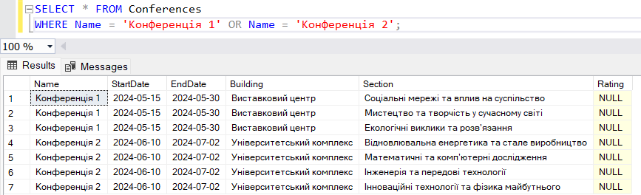

Цей запит виводить конференції з назвою конференція 1 та секцією соціальні мережі та вплив на суспільство :

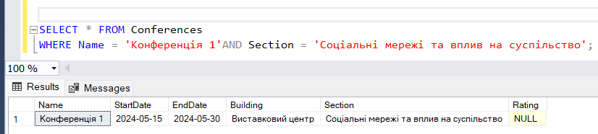

Цей запит переводить час секції з хвилин в години:

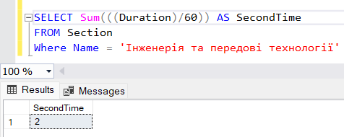

Цей запит виводить всі виступи та обладнання яке для них потрібне:

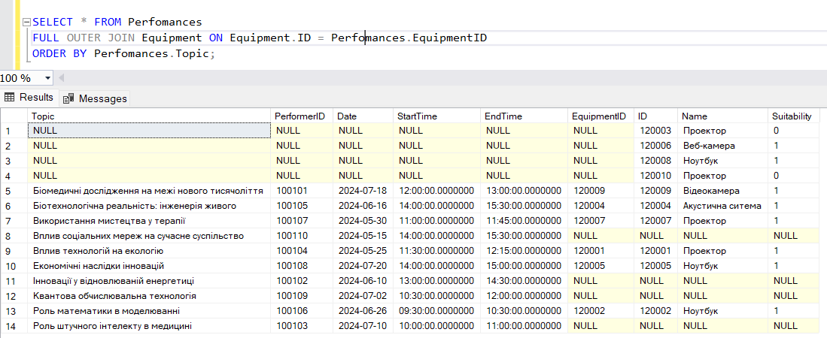

Цей запит виводить головуючих секцій імена яких закінчуються на ч:

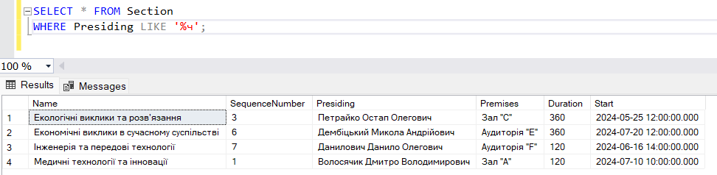

Цей запит виводить дати виступів 2024/05/24 і 2024/07/02:

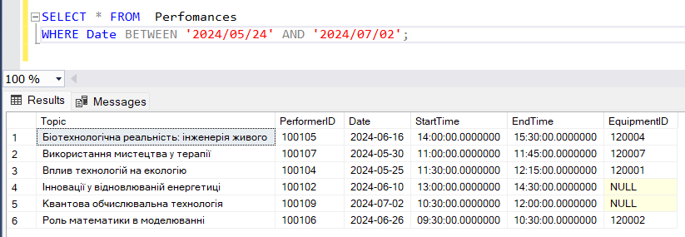

Цей запит виводить секції з назвами мистецтво та творчість у сучасному світі, біомедичні дослідження та медичні інновації, інноваційні технології та фізика майбутнього:

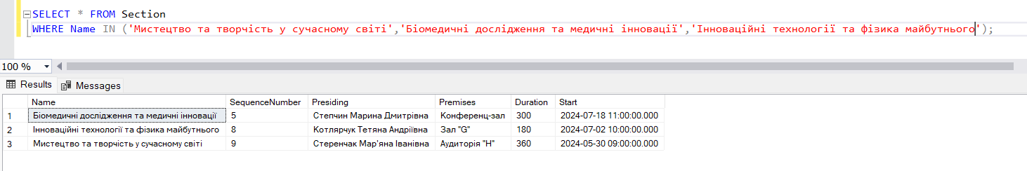

Цей запит виводить виступи де у виступаючих ступінь кандидат наук

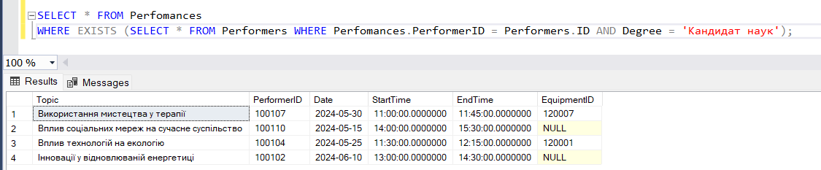

Цей запит виводить конференцію де назва секції відновлювальна енергетика та стале виробництво

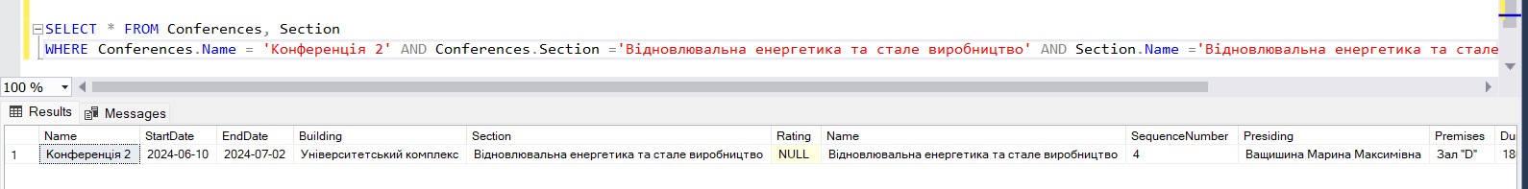

Виводить всіх виступаючих у яких ступінь кандидат наук

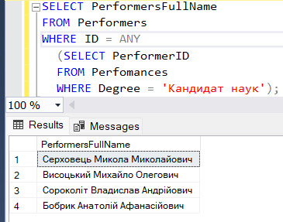

Виводить всіх виступаючих у яких ступінь доктор наук

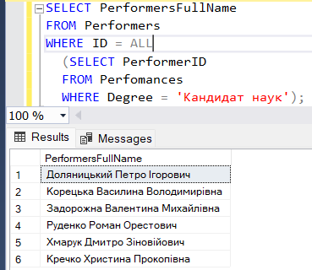

Змінила справність обладнання на 0

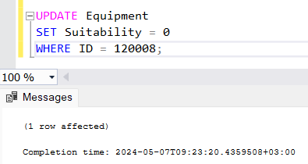

Видалила обладнання з ID 120008

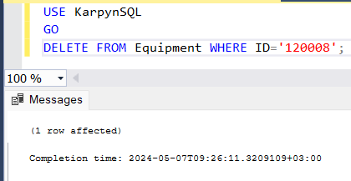

**Посилання на репозиторій GitHub:**

<https://github.com/Olesia-Karpyn/KarpynSQL.git>

**Висновок:**  
Навела приклади використання SQL-запитів згідно завдань лабораторної роботи №2 на основі таблиць, створених в лабораторній роботі №1.